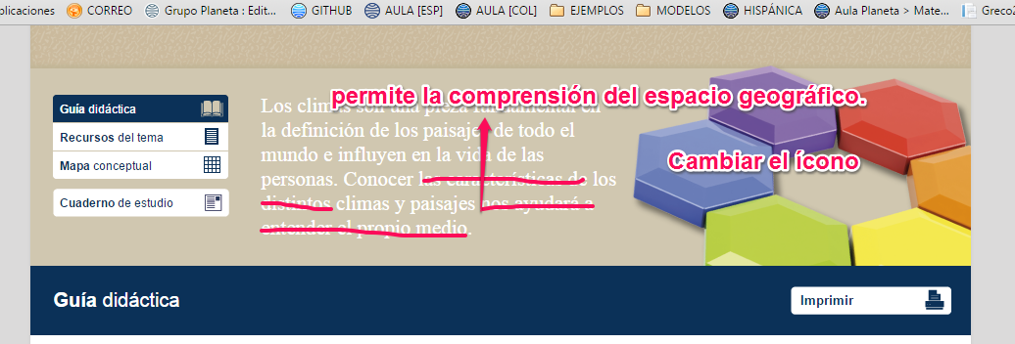

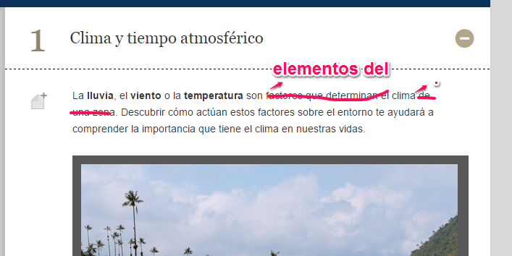

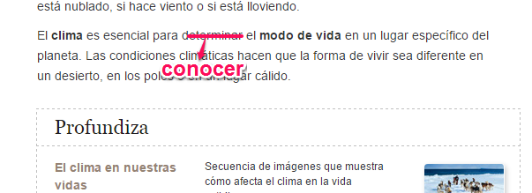

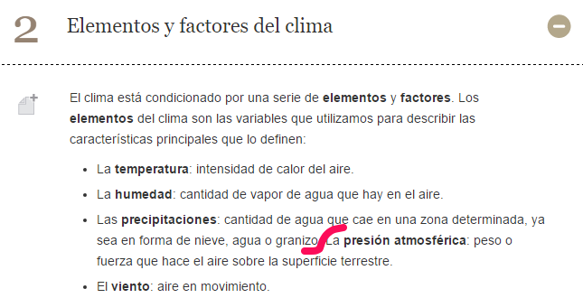

La **presión atmosférica** es otra mota.

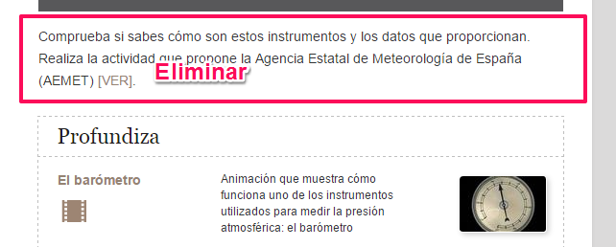

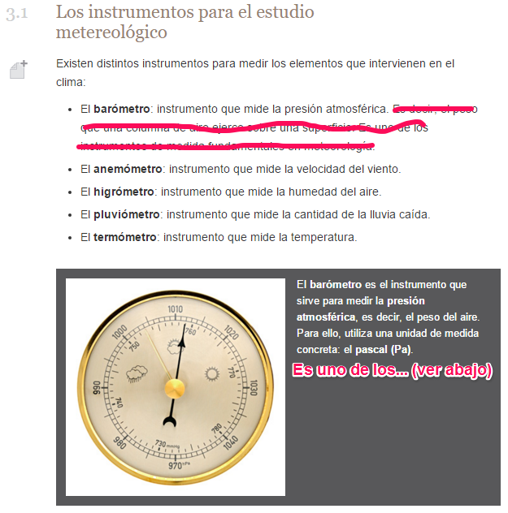

Mejor llevar lo tachado al final del pie de imagen:

Es uno de los instrumentos de medida fundamentales en meteorología.

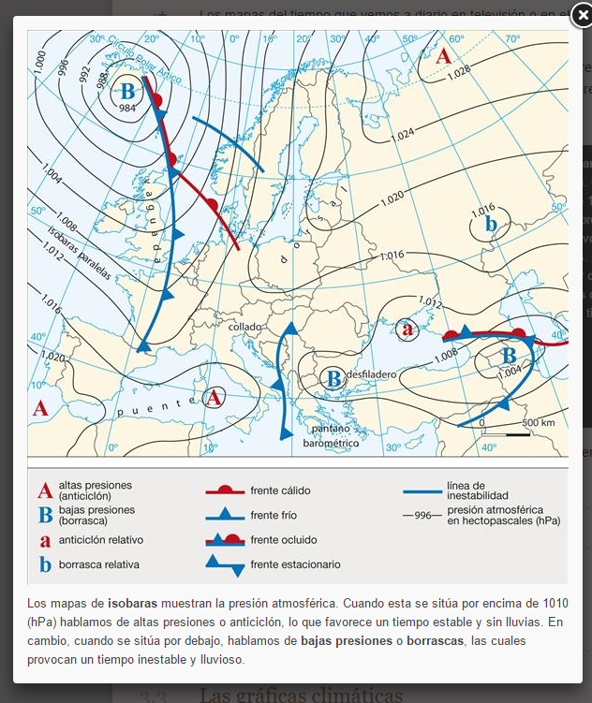

Cambiar esta imagen (CS_06_11_CO_IMG06) por un mapa de isobaras de Colombia o América. Ya hice solicitud a Rocío.

**REC 90**

Cambiar todo por el mapa de Colombia o América. Las imágenes están en GitHub.

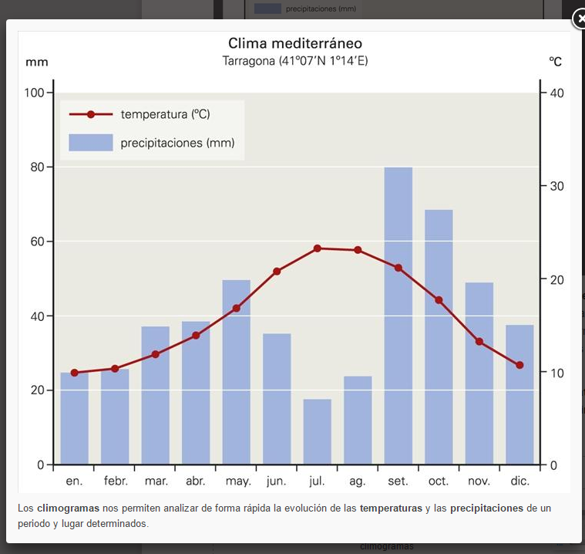

Cambiar imagen (CS_06_11_CO_IMG07) por climograma de alguna ciudad de Colombia. Ya hice solicitud a Rocío.

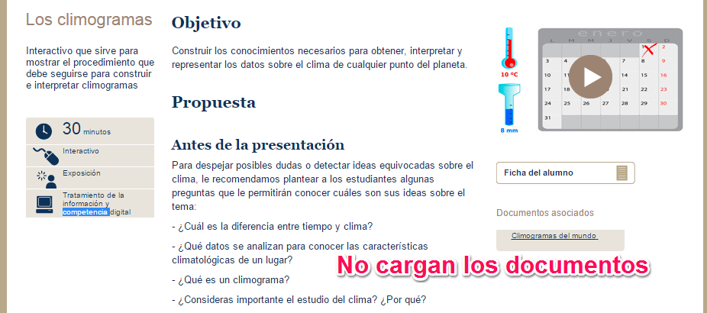

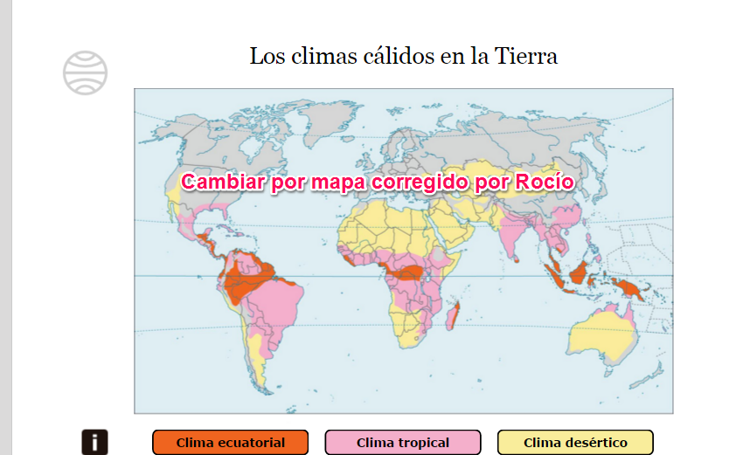

Cambiar este mapa también en el Cuaderno de estudio

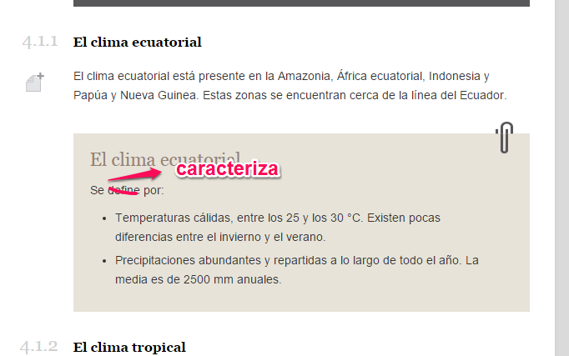

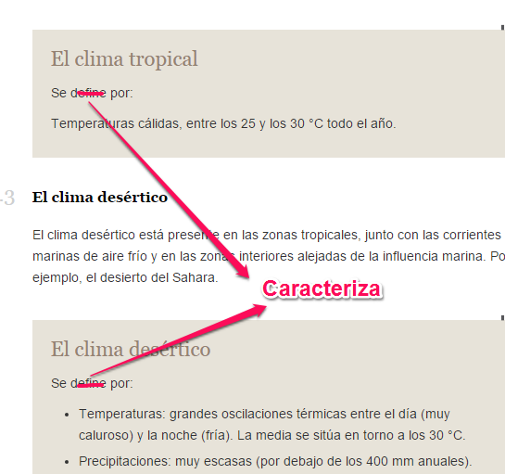

**REC 130**

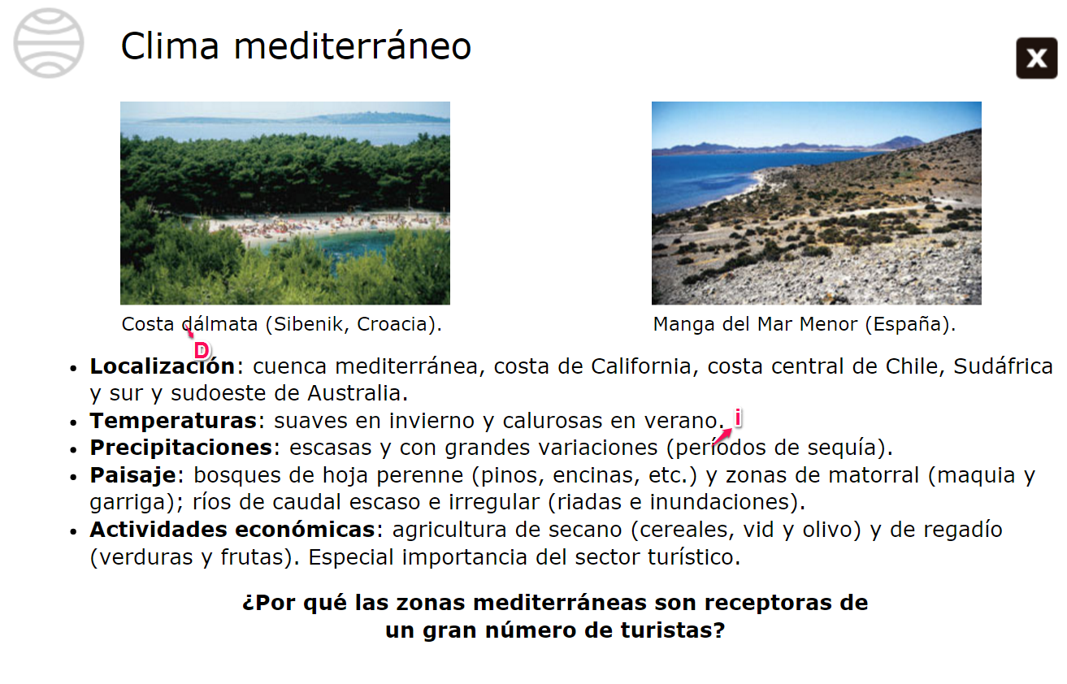

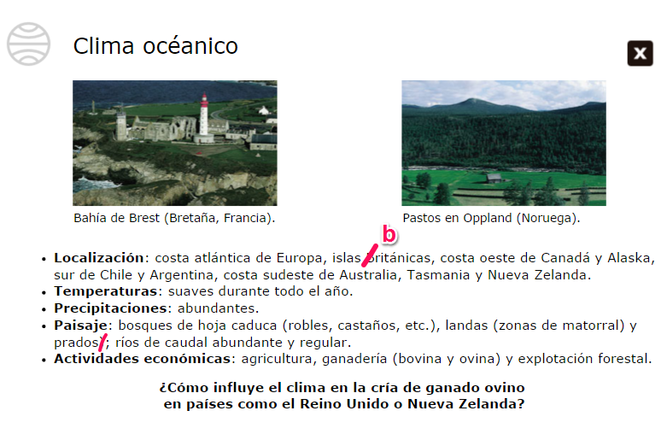

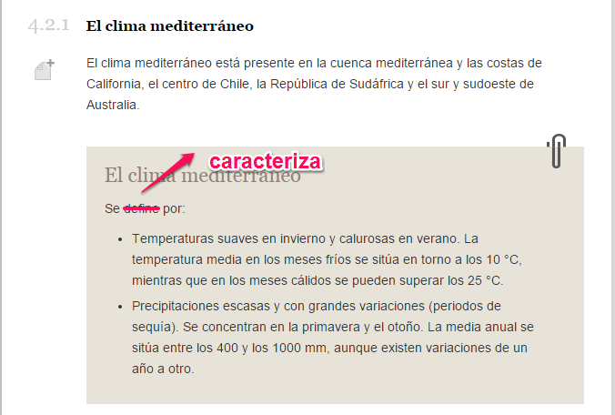

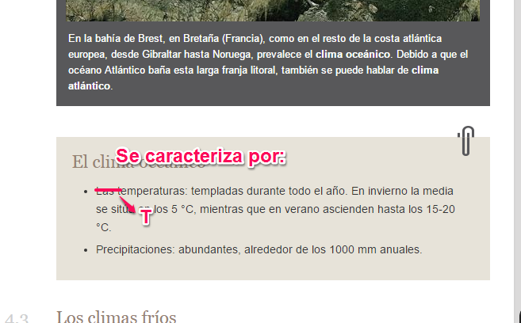

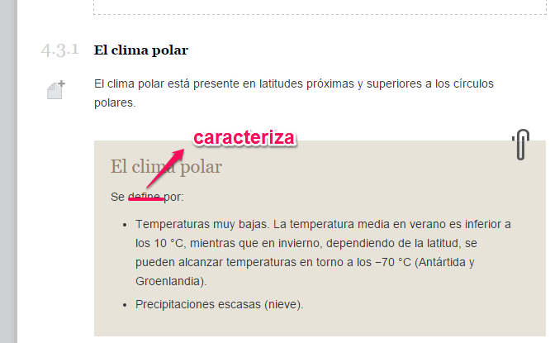

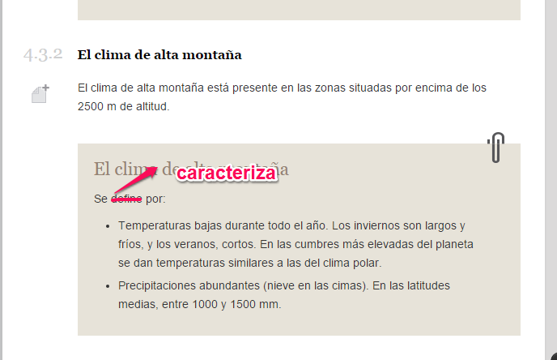

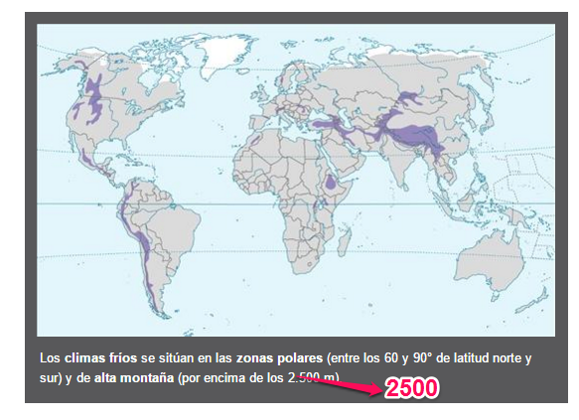

En el recurso: Identifica los climas del mundo

Cambiar imágenes:

Pregunta

¿Cuál es el clima propio del centro de América del Norte?

Fotografía del centro de América del Norte

Pregunta

¿Cuál es el clima propio de la Costa Caribe?

Fotografía de Costa Caribe

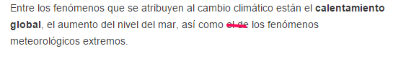

6 Competencias

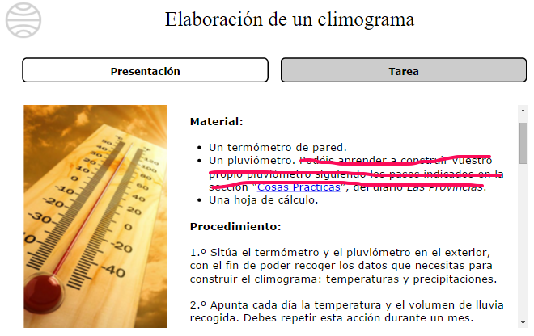

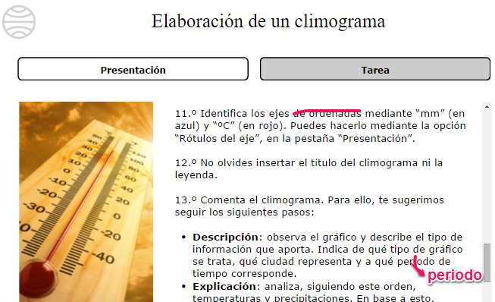

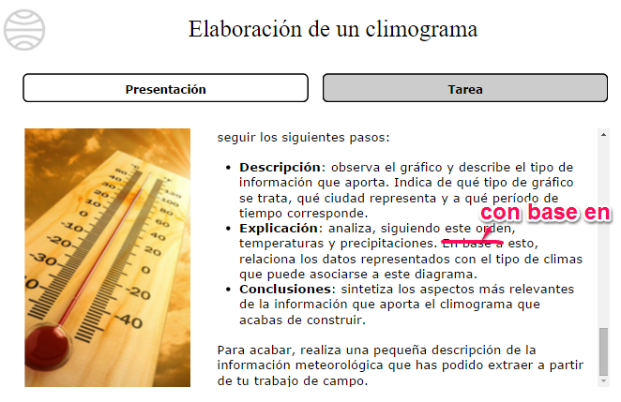

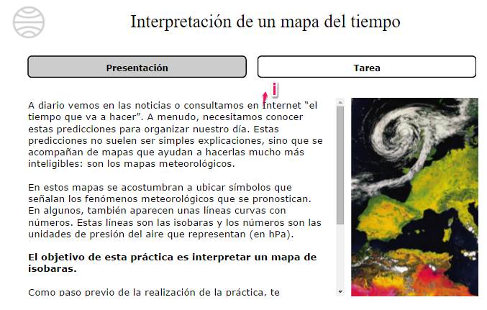

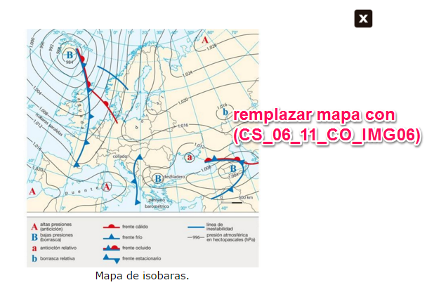

Apenas rocío tengo la imagen lista se puede ya cambiar.

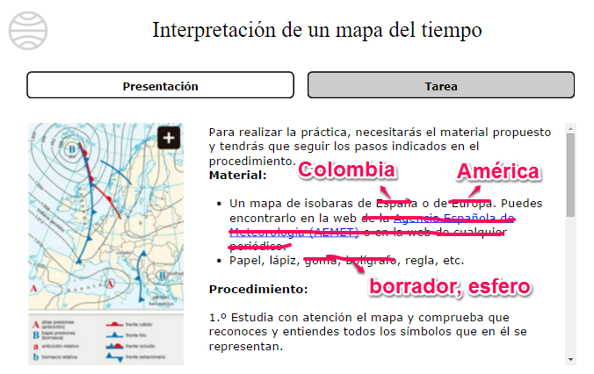

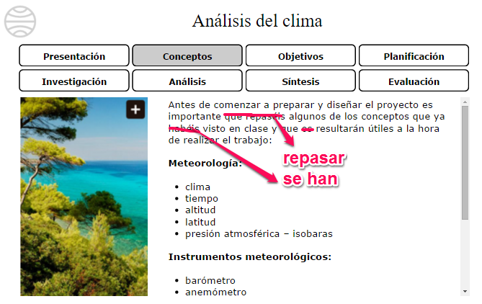

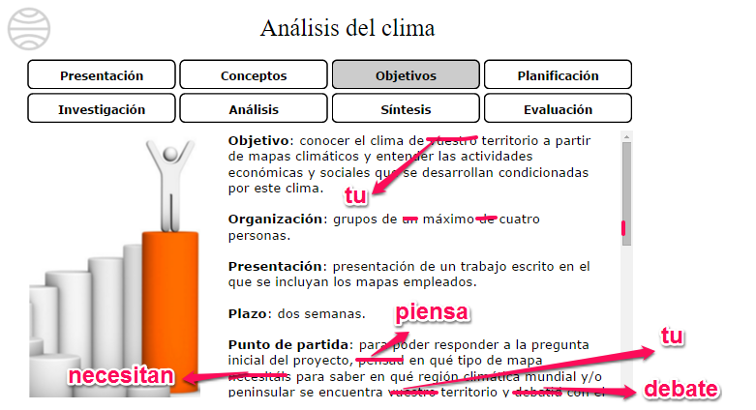

El **necesitan** no lo arregles. Está mejor en la siguiente imagen.

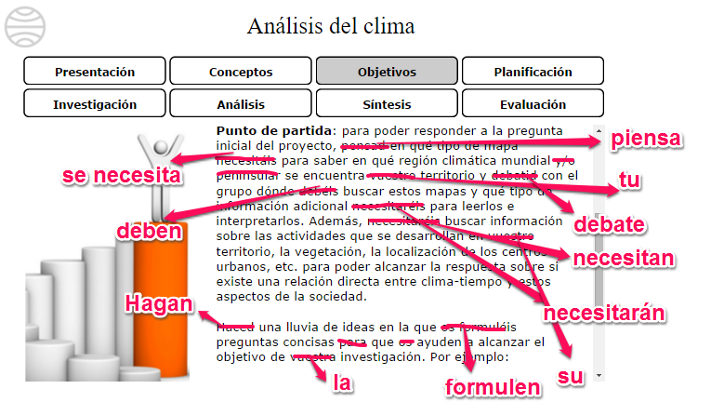

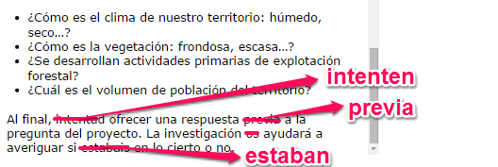

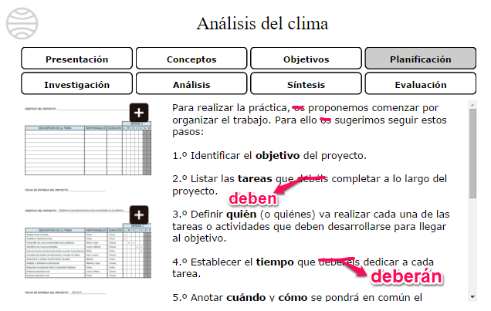

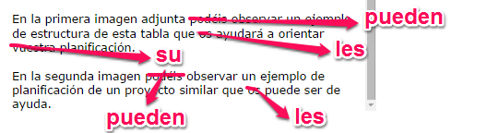

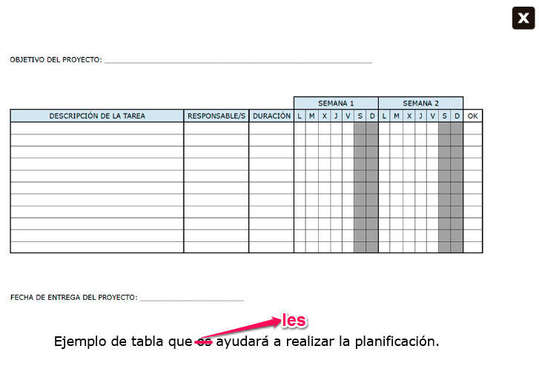

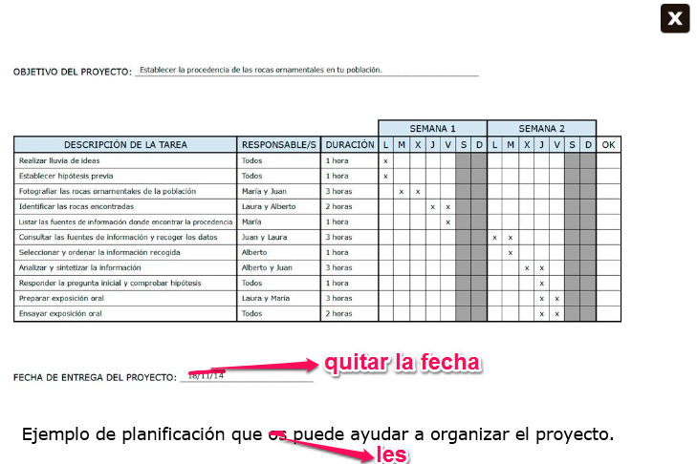

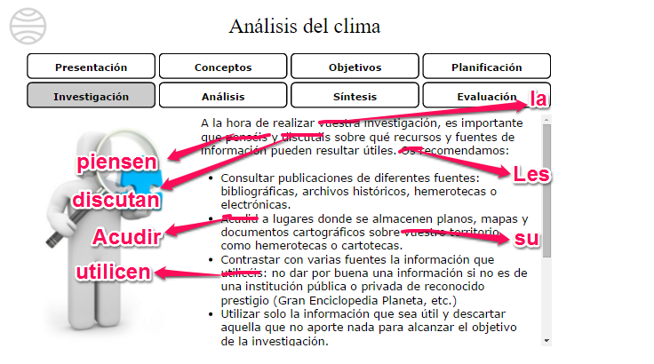

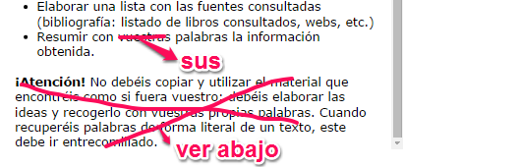

**¡Atención!** No debes copiar y utilizar el material que encuentres como si fuera tuyo: debes elaborar las ideas y redactarlo con tus propias palabras. Cuando anotes palabras de forma literal de un texto, este debe ir entre comillas. Recuerda, además, utilizar el diccionario cuando no comprendas el significado de una palabra.

